

HVA-1000T型显微维氏硬度计

产品技术说明书
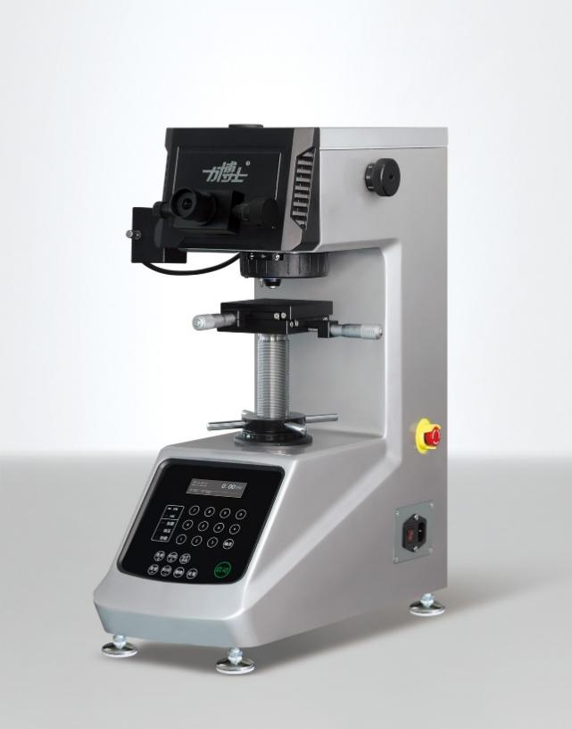
（可选配维氏测量软件）



莱州市蔚仪试验器械制造有限公司

产品概述
本型号显微维氏硬度计是根据 GB/T4340.2-2012、ISO6507-2 和美国 ASTME384 的标准进行设计生产，是机械、光学与计算机技术相结合的新型硬度测试仪器，能够自动切换物镜、压头，输入测量的对角线长度值， 具有测试精度准、可靠性高、智能化程度全面、压痕 极小，对试样无损坏等特点。
测量范围
适用于测试微小的金属部件、薄片、金属箔及工件硬化层、电 镀层、氮化层、渗碳层、氰化层的维氏或努氏硬度，还可用于珠宝、陶瓷和玻璃等用大试 验力无法测试的非金属材料。
详细参数
维氏标尺 | HV0.01, HV0.025, HV0.05, HV0.1, HV0.2, HV0.3, HV0.5, HV1
试验力 | 0.098、0.2452、0.4903、0.9807、1.961、2.942、4.904、9.807 （N）  10、25、50、100、200、300、500、1000 （gf）
试验力选择 | 通过转动试验力变换手轮进行试验力选择，当前试验力显示在屏幕上
转塔 | 手动转塔
硬度值读取 | 通过测微计上测量所得数据，将数据输入到硬度计即可得到相应硬度值。
加载控制 | 自动（加载/保荷/卸载）
保荷时间 | 0~60 秒可调（1秒增量）
测试模式 | HV/HK
硬度值范围 | 5-3000HV,示值误差 3-5%HV
试件最大高度 | 110mm，压痕中心至机壁距离 110mm
光学测量系统 | 物镜：10×（观察），40×（测量） ，  总放大倍数：100×（观察），400×（测量） ，分度值：0.03μm
测量范围 | 0～200μm
XY 坐标试台 | 尺寸：100×100（mm） ，行程：25×25（mm） ，分度值：0.01mm
光源 | 12V/20W ，光源亮度可调
节能模式 | 可设置时间自动进入待机模式
电源 | 220V 50Hz，整机功耗：100W
总尺寸 | 525×330×620（mm），重量：36KG
维氏硬度测量软件  （CCD图像处理系统 ） | 可选配

基本配置
序号 | 名称 |  | 规格 | 单位 | 数量 | 备注
1 | 主机 | 维氏硬度计 | HVA-1000STA | 台 | 1
2 | 主机 | 维氏压头 |  | 件 | 1
3 | 主机 | 物镜 | 10x，40x | 件 | 各 1 件
4 | 附件箱  （1 个） | 10x 测微目镜 |  | 件 | 1
5 | 附件箱  （1 个） | 十字坐标试台 |  | 件 | 1
6 | 附件箱  （1 个） | 水平调节螺钉 | M10x25 | 件 | 4
7 | 附件箱  （1 个） | 水平泡 |  | 件 | 1
8 | 附件箱  （1 个） | 内六角扳手 | 2.5mm | 件 | 1
9 | 附件箱  （1 个） | 内六角扳手 | 3mm | 件 | 1
10 | 附件箱  （1 个） | 十字螺丝刀 | 5x75 | 把 | 1
11 | 附件箱  （1 个） | 一字螺丝刀 | 5x75 | 把 | 1
12 | 附件箱  （1 个） | 标准维氏硬度块 | 700-800HV1 | 块 | 1
13 | 附件箱  （1 个） | 标准维氏硬度块 | 400-600HV0.2 | 块 | 1
14 | 附件箱  （1 个） | 防尘罩 |  | 个 | 1
15 | 附件箱  （1 个） | 熔断器 | 2A | 件 | 2 | 备件
16 | 附件箱  （1 个） | 卤素灯泡 | 12V/20W | 件 | 1 | 备件
17 | 附件箱  （1 个） | 电源线 |  | 根 | 1
18 | 资料 | 合格证 |  | 份 | 1
19 | 资料 | 使用说明书 |  | 份 | 1
20 | 资料 | 装箱单 |  | 份 | 1

选配软件
本机可选配维氏测量软件与电脑，安装好 CCD 摄录机及软件卡就可成为图像处理的显微硬度计使用，其功能强大，是现阶段较为理想的测试仪器。可通过网络对试验结果及图像进行传输。
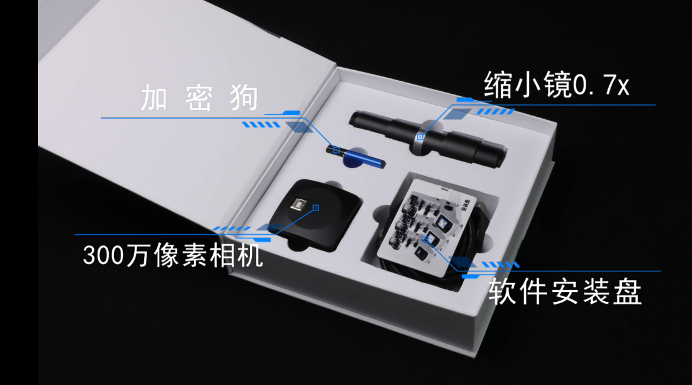

维氏硬度测量系统（选配手动、自动款）
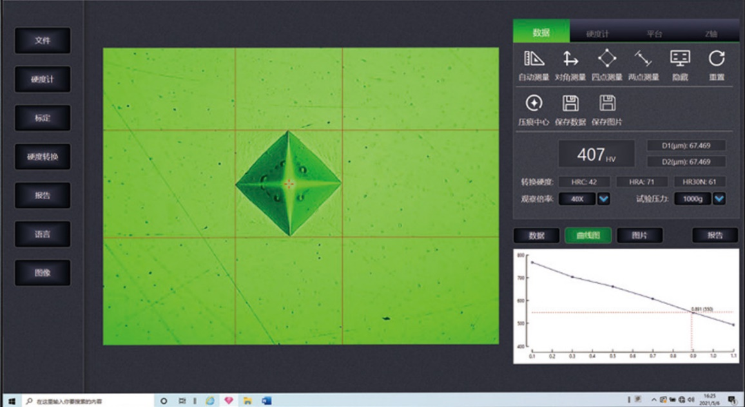

软件操作界面

产品优势
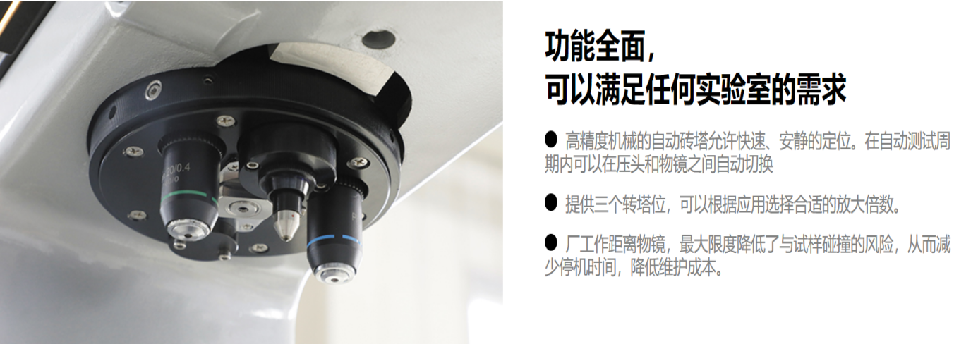

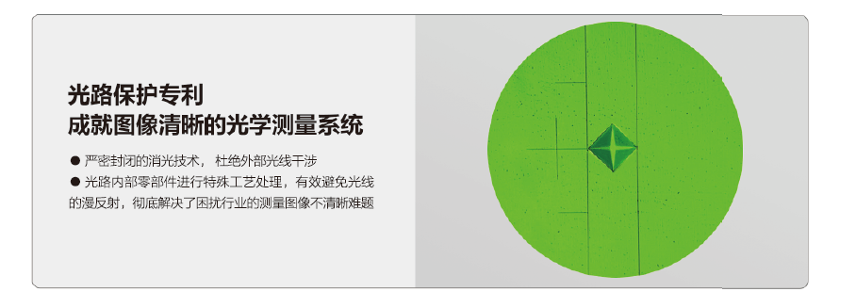

相关产品推荐
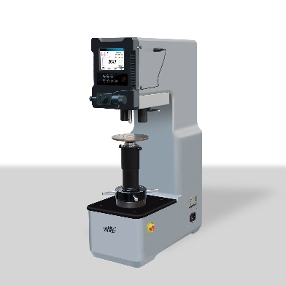
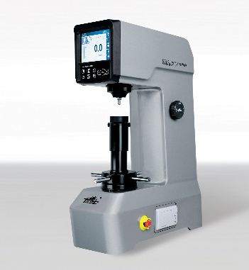

HBS3000-312型数显布氏硬度计
HRS-150S型数显洛氏硬度计

企业简介
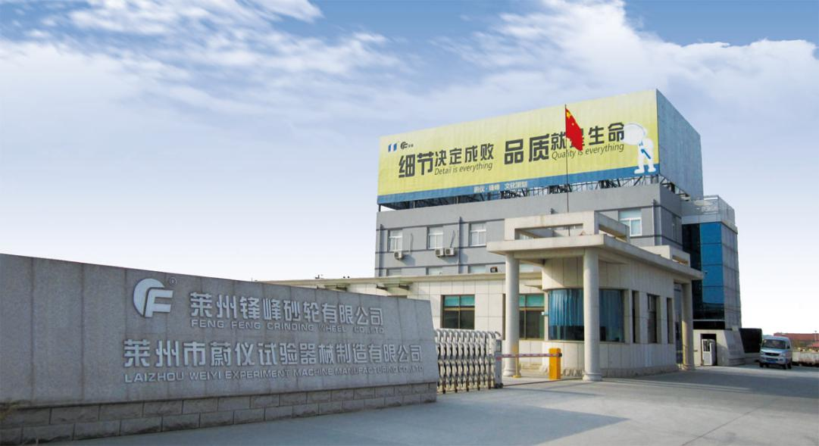

莱州市蔚仪试验器械制造有限公司是国内从事硬度计、金相制样设备、制样耗材研发、生产和销售的龙头企业，公司成立于2001年，占地55亩，现有员工137名，工程技术人才32名, 产品技术开发人员11名，是国家知识产权局认定的国家级知识产权优势企业，山东省科技厅认定的高新技术企业，山东省科学院产学研基地、山东省首批中小企业“隐形冠军”，烟台市金相试样检测设备制造工程实验室、山东省首台（套）技术装备和关键核心零部件及生产企业、烟台市高层次人才载体单位、全国大学生金相技能大赛比赛设备指定供应商。
企业发展史
2001年 莱州市蔚仪试验器械制造有限公司注册成立
2004年 通过了ISO9001质量体系认证
2005年 取得了自主进出口权
2006年 国内首台MoPao1000型自动金相试样磨抛机研制成功
2007年 国内首台LDQ-450型自动金相试样切割机、ZXQ-5型自动金相试样镶嵌机研制成功
2008年 国内首台GTQ-5000型高速精密切割机研制成功
2011年 国内同行业第一个取得了欧盟CE认证、旗下莱州锋峰砂轮有限公司成立
2012年 获得山东省科技厅认证的高新技术企业称号
2013年 成为山东省科学院产学研基地
2014年 获得烟台市科技型中小企业证书
2015年 广州、宁波分公司注册成立
2017年 公司被认定为首批行业“隐形冠军”企业
2018年 西安蔚仪仪器科技有限公司注册成立
公司被国家知识产权局认定为：国家级知识产权优势企业
公司被山东省认定为：山东省首台套技术装备和关键核心零部件及生产企业
公司获得烟台市高层次人才载体单位称号
2019年 莱州全谱分析仪器有限公司注册成立
公司被市政府选为莱州市首批20家管理升级样板企业
2020年 德国分公司华易德正式成立
2021年 中舟房车制造（山东）有限公司成立

重点用户



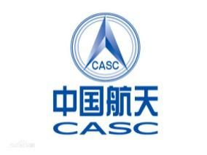
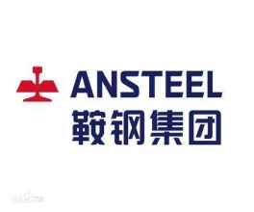

清华大学
华为技术有限公司
中国航天
丰田汽车公司
鞍钢集团有限公司





吉利汽车
中国一汽集团
雷沃重工
潍柴动力
北京航空航天大学

